Всесвіт і Сонячна система

Мета : охарактеризувати особливості планет та інших космічних тіл ; з'ясувати
місце Землі серед інших планет Сонячної системи ; вчити називати планети
Сонячної системи та вказувати їх місце розташування ; розвивати вміння
спостерігати , порівнювати , аналізувати , робити висновки ; виховувати
пізнавальний інтерес.
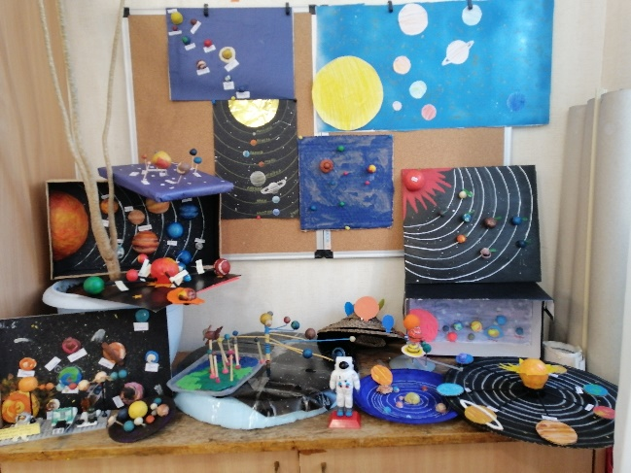

I .Організаційний момент
Дивиться здалека
Вогняне око,
Усюди, де буває,
Поглядом зігріває
Що це ?
Сонце
II . Актуалізація опорних знань
-- А хто допоможе нам пригадати : що таке Сонце ?
( Cонце -- найблища до нас зоря, величезна розжарена газова куля жовтого
кольору, центр нашої Сонячної системи і воно перебуває на дуже великій
відстані від землі.)
--У центрі Сонячної системи знаходиться ? ( Сонце)
-- Як називається шлях руху планети навколо Сонця ? ( орбіта)
-- Спіймате " зайве " слово.
Тіла , що входять до складу Сонячної системи
Сонце, астероїди ,великі планети та їх супутники , комети , метеорити, ОРБІТИ, метеори.
-- Планети , які обертаються навколо Сонця утворюють ( Сонячну систему)

III . Повідомлення теми і мети уроку
Розшифровування анограми
ЯАНЧНОС АМЕТСИС
ПАРАД ПЛАНЕТ
Всі планети стали в ряд,
Починається парад!
Раз – Меркурій-мандрівник,
Два – Венера, ясний лик.
Три – Земля вітає нас,
А чотири – красень Марс.
П’ять – Юпітер, шість – Сатурн,
Сім – Уран, за ним – Нептун.
Вісім сонячних планет
Поспішають на бенкет.
Був Плутон завжди дев’ятим,
Не беруть його на свято!
Він найменшим уродився
І до карликів прибився.
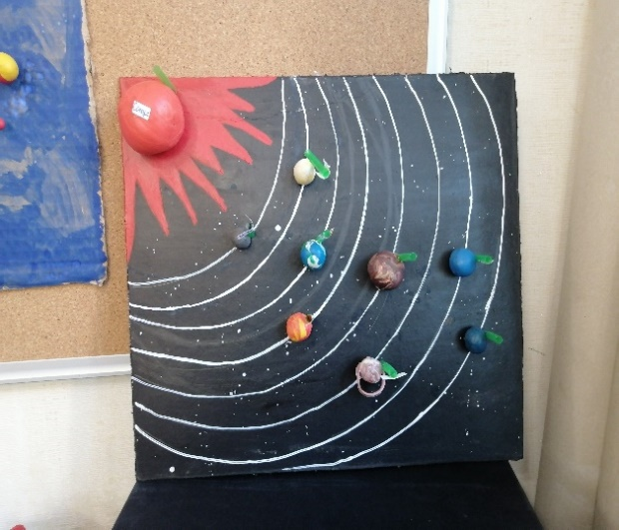
--Сьогодні ми будемо розширювати знання про планети та Сонячну систему. На нашому уроці ми дізнаємося:
• З чого складається Сонячна система?
• Скільки планет входить до неї?
• Що таке планета та планетні системи?
• Планети земної групи.
• Планети - гіганти.

IV. Вивчення нового матеріалу.
(Застосування методу З - Х - Д " знаю - хочу дізнатися - дізнався)
Пропоную почати роботу , використавши ваші таблички З - Х - Д
+  знаю | ?  хочу дізнатися | =  дізнався

Учні , що готували до сьогоднішнього уроку розповідь про одну з планет презентують свої роботи. Розбираючи матеріал , учні роблять записи, користуючись схемами - заготовками.
Меркурій
Цікаві факти
Супутники
Температура
Розташування
Розмір

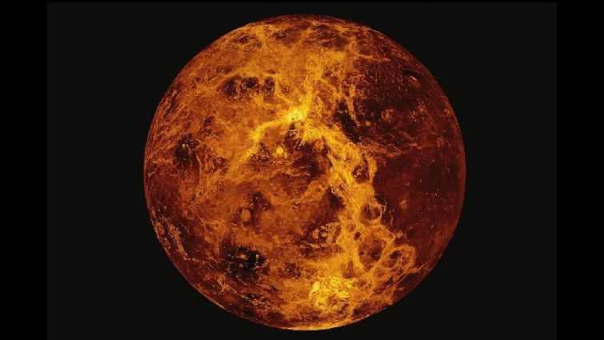
Венера

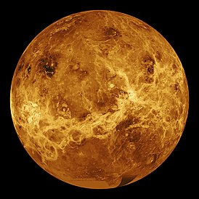
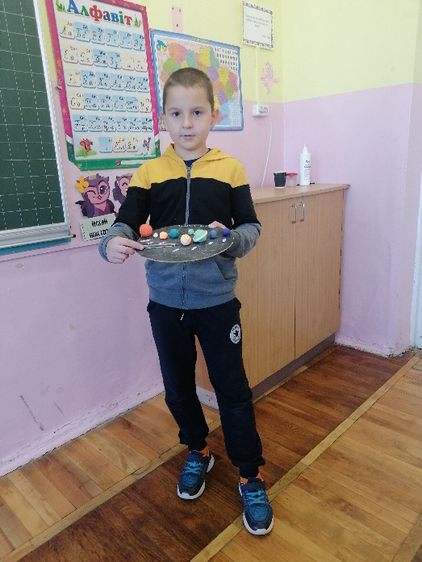
Земля

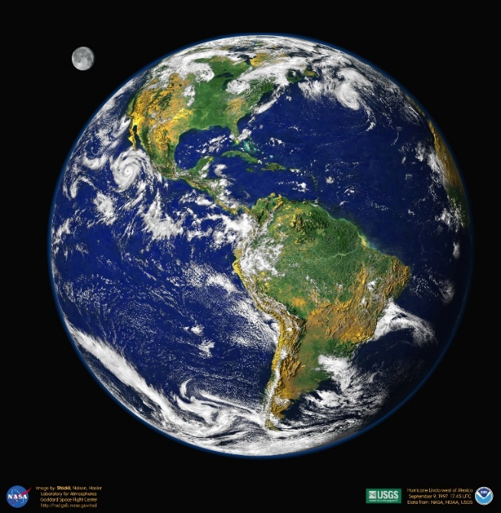
Марс

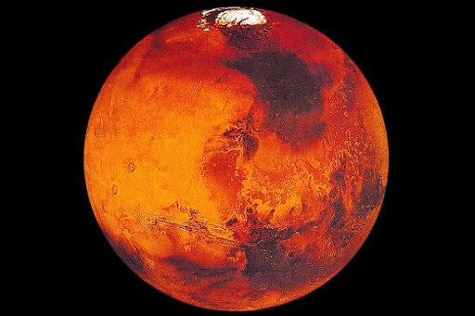
Юпітер

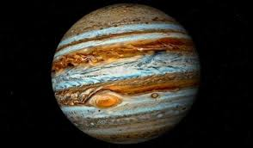
Сатурн

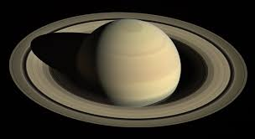

Уран

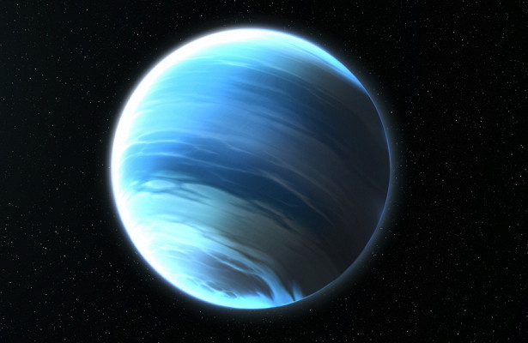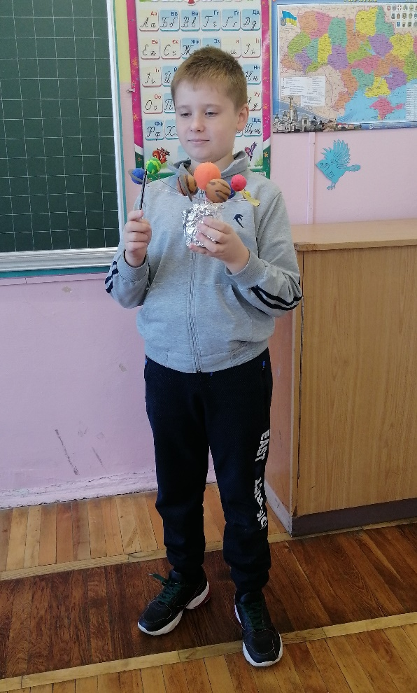

Нептун

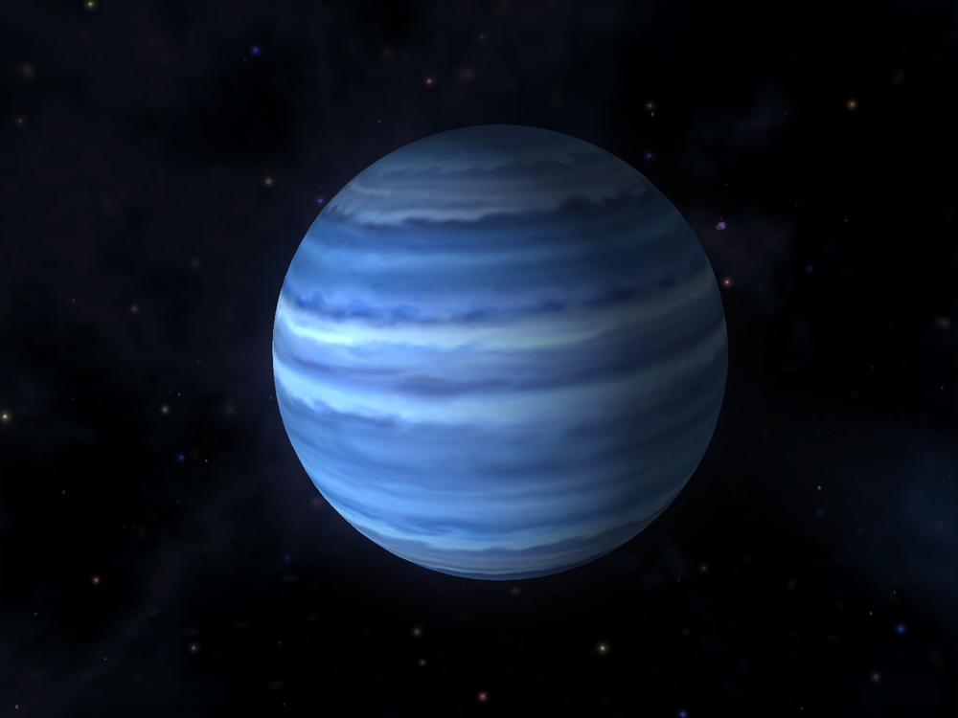

Вікторина "Планети”
Діти поділені на команди. Виграє та команда, яка найбільше набере балів. Кожна правильна відповідь – 1 бал.
1. На якій планеті існує життя?
2. Яка планета підперезана ремінцем?
3. Планета, яка обертається навколо Сонця «лежачи на боці».
4. Яка планета подорожує між Сатурном і Нептуном?
5. Планета, яка отримала ім’я бога війни?
6. Найшвидша з-поміж планет.
7. Найяскравіше світло нічного неба.
8. Які небесні тіла називають планетами?
9. Скільки планет утворюють Сонячну систему?
10. Планета, яка має найпотужнішу систему кілець.
11. У які групи можна об’єднати всі планети?
12. До якої групи належить Плутон?
13. Найменша планета.
14. Найбільша планета
15. Перша планета від Сонця
16. Остання планета від Сонця.
17. Планета, на якій існує життя.
18. Планета, на якій, як і на Землі відбувається зміна пір року.
Руханка
https://youtu.be/W7aqsZILjR0
Всі веселі ! От чудово !
А тепер до праці знову.
Індивідуальна робота з підручником, зошитом.
V . Підбиття підсумків. Рефлексія
- Як називають газову оболонку , що оточує Землю? ( атмосфера)
- Чи можна полетіти на Сонце ?
- Чому зірки й планети здаються маленькими ?
- Чи є на планетах зміна дня і ночі ? ( так)
- Чи однакову кількість тепла отримують планети від Сонця ? (ні )
Чому ?
- Які планети видно вночі ? ( Венера, Марс )
- Які найгарячіші зірки за кольором? (білі)
Рефлексія
- змісту навчального матеріалу
Сьогодні на уроці я
✓ навчився
✓ було цікаво
✓ було складно
( Скористаймось нашими картками )
- діяльності
✓ задоволений
✓ незадоволений
✓ незадоволений, тому , що...
- емоційного стану

VI. Домашнє завдання.
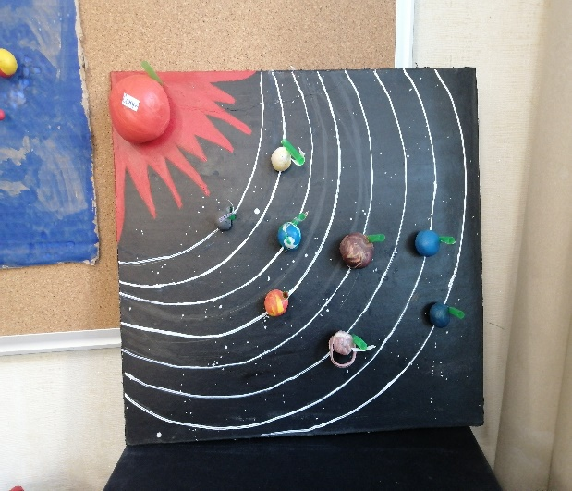
Придумати ребуси про сонячну систему.
